文件编号：RD －WFMS－1.0－D－PCR－1.0.0

面向影像系统的工作流管理系统
（SunFlow）
V1.0
项目开发总结报告
V1.0.0

编 写 人： 工作流开发小组
编写时间：2002-11-30
部 门 名：技术开发部
审 核 人：
审核时间：

编号 | 章节名称 | 修订内容简述 | 修订日期 | 修订前  版本号 | 修订后  版本号 | 修订人 | 批准人
1 |  | 创建文档 | 2002-11-30 | 1.0.0 | 1.0.0 | 尹建伟
修订页
目录
1. 引言 1
1.1编写目的 1
1.2项目背景 1
1.3定义 2
1.4参考资料 3
2. 开发结果 4
2.1产品 4
2.2主要功能和性能 6
2.3所用工时 27
2.4所用机时 28
2.5进度 28
3. 评价 28
3.1生产效率评价 28
3.2技术方案评价 28
3.3产品质量评价 29
3.4经验与教训 29

1. 引言

1.1编写目的
本文档是信雅达公司面向影像的工作流管理系统 SunFlow项目的项目总结报告，SunFlow项目由影像部提出，委托产品开发部和浙江大学计算机系联合开发，项目的开发者由以下人员组成：尹建伟（项目经理）、李欣（系统分析员）、冯志林（系统分析员）、曹海强（系统分析员）、董欣（系统分析员）、曾浩（高级程序员）、陆翼（高级程序员）、何松（高级程序员）、周勇军（高级程序员）、陈耀辉（高级程序员）、王刚（高级测试员）、金洁洁（测试员）组成。
SunFlow项目是为影像部开发的基础模块，其主要用户为影像部及电子商务部等。

1.2项目背景
电子影像系统作为公司的主要产品一直是公司的主要销售收入的来源，传统的电子影像系统取得了巨大的成功。但作为一个成熟的产品，影像系统存在以下几个突出的问题：
产品的灵活性差，不能适应用户千变万化的需求：一方面公司的电子影像系统，基于传统的数据库平台开发，系统的各个模块耦合程度大，可扩展性、可定制性较差；另一方面，不同行业的用户或同一行业的不同用户对电子影像系统有不同的要求，因而公司老的影像系统无法满足许多用户定制的要求，公司上点费用高。特别是在公司业务量大增的情况下，这一问题就更加突出。
产品的功能有限,不能满足用户复杂功能要求：原有的电子影像系统仅仅解决了影像系统的存储和查询的问题，它虽然提高了用户的查询效率，但对于用户影像处理过程的电子化要求却涉及太少，没有和用户的业务流程进行有效的整合。
为了解决上述问题，我们拟开发面向影像系统的工作流管理系统SunFlow，它是公司影像系列产品中的一个基础平台，是一个全新的产品。

1.3定义
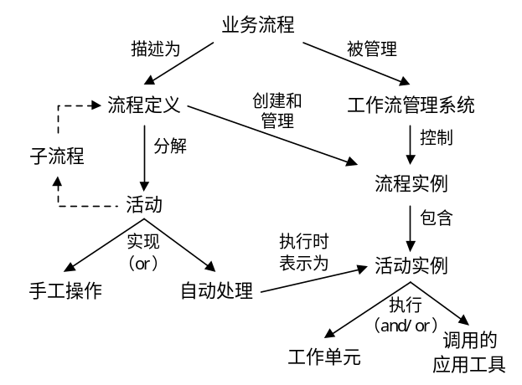
图1 工作流管理术语和词汇
Fig 1 Workflow terminology and glossary
工作流(Workflow)：是企业业务流程完全或部分的自动化，它根据一定的过程规则集把业务所需的文档、信息或任务从一个参与人传递到下一个参与人。
工作流管理系统(WFMS)：是利用软件来定义、创建和管理工作流执行的计算机系统，该系统运行在一个或多个能理解流程定义并与流程参与人相互协作激活相应IT工具和应用系统的工作流引擎之上。
面向影像系统的工作流管理系统（SunFlow）：是一个提供流程建模、使能服务
及流程监控和系统管理功能，整合影像系统的功能的工作流管理系统。
流程定义（Process Definition）：业务流程的形式化描述，用于支持系统建模和运行过程的自动化。流程可分解为一系列子流程和活动，其定义主要包括描述流程起始、终止的活动关系网络，以及一些关于个体行为的信息，如组织成员、与IT相关的应用和数据等。
活动（Activity）：实现流程逻辑步骤的一项工作任务的描述，一般分手工操作和自动处理两类，是过程执行中可被工作流引擎处理的最小工作单元。
工作流参与者（Workflow Participant）：可执行流程活动实例的资源，可分为人员、组织、角色和（机器）资源四类。
流程/活动实例（Process/Activity Instances）：实际运行中的一个流程或活动，每个实例代表一个能独立控制执行、具有内部状态的线程。
工作流引擎（Workflow Engine）：为流程/活动实例的运行提供执行环境的软件服务，提供按照流程定义来执行流程的功能。一个或多个工作流引擎构成了一个工作流域。
工作项（Work Item）：可被工作流参与者执行的活动实例的表示，一个活动实例通常产生一个或几个工作项，工作项通过赋予相关参与者的工作列表而被参与者所感知。
工作列表（Work List）：流程参与者所拥有的用于感知流程工作项的列表，是工作列表处理器（Worklist Handler）与工作流引擎的接口。
工作流控制数据（WorkFlow Control Data）：WFMS系统所拥有的，不能被外部应用系统访问的，用于控制工作流使能服务的数据，如系统所保存的各种有关流程实例状态数据。
工作流相关数据（WorkFlow Relevant Data）：WFMS系统和外部应用系统所共有的，用于控制流程实例迁移的数据，该数据由WFMS和外部应用共同维护是两者的交互数据。
工作流应用数据（WorkFlow Application Data）：外部应用系统自己的数据，它由各个外部应用所维护，不能被WFMS感知，但WFMS可负责在不同的应用系统间传递应用数据。

1.4参考资料
- Workflow Management Coalition. The Workflow Reference Model. Wfmc-TC-1031, 1995, http://www.wfmc.org
- Workflow Management Coalition. Interface 1: Process Definition Interchange Process Model. Wfmc-TC-1016-P, 1999, http://www.wfmc.org
- Workflow Management Coalition. Client Application API Specification(WAPI). Wfmc-TC-1009, 1998, http://www.wfmc.org
- Workflow Management Coalition. The Workflow Standard - Interoperability Abstract Specification. Wfmc-TC-1012, 1996, http://www.wfmc.org
- The Workflow Management Coalition. Audit Data Specification. WFMC-TC-1015, 1998, http://www.wfmc.org
- Workflow Management Coalition. Interface 1: Process Definition Interchange Q&A and Examples. Wfmc-TC-1016-X, 1999, http://www.wfmc.org
- Workflow Management Coalition. Interface 1: Process Definition Interchange Resource Model. Wfmc-TC-1016-O, 1999, http://www.wfmc.org
- Workflow Management Coalition. The Workflow Standard - Interoperability Internet E-mail MIME Binding. Wfmc-TC-1018, 2000, http://www.wfmc.org
- Workflow Management Coalition. The Workflow Standard - Interoperability Wf-XML Binding. Wfmc-TC-1023, 2000, http://www.wfmc.org
- The Workflow Management Coalition. White Paper – Events. 1999, http://www.wfmc.org
- The Workflow Management Coalition. A Common Object Model Discussion Paper. WFMC-TC-1022, 1998, http://www.wfmc.org
- The Workflow Management Coalition. Workflow Security Considerations. WFMC-TC-1019, 1998, http://www.wfmc.org
- 《项目技术开发管理规范V1.1》 2001-7-17 技术管理部
- 《面向影像系统的工作流管理系统V1.0项目开发合同》 2002-02-15 尹建伟
- 《面向影像系统的工作流管理系统V1.0软件需求规格说明书》 2002-05-1 尹建伟
- 《面向影像系统的工作流管理系统V1.0项目开发计划》 2002-05-15 尹建伟
- 《面向影像系统的工作流管理系统V1.0概要设计说明书》 2002-06-15 尹建伟
- 《面向影像系统的工作流管理系统V1.0详细设计说明书》 2002-07-15 尹建伟
- 《面向影像系统的工作流管理系统V1.0用户操作手册》 2002-05-15 尹建伟
- 《面向影像系统的工作流管理系统V1.0测试计划书》 2002-05-15 尹建伟
- 《面向影像系统的工作流管理系统V1.0测试分析报告》 2002-05-15 尹建伟

2. 开发结果

2.1产品
表1 Sunflow运行程序列表
序号 | 程序名 | 源程序行数 | 目标程序字节(M)
1 | 人员组织角色管理 | 15,450 | 14,872
2 | 流程定义器 | 29,577 | 28.134
3 | 主域控制器 | 9,561 | 0.265
4 | 域控制器 | 9,810 | 0.26
5 | 工作流引擎 | 40,578 | 1.99
6 | 应用集成代理 | 6,913 | 2.5
7 | 工作流客户端 | 4,000 | 14.6
8 | 工作流监控器 | 16,582 | 16.114
9 | 主域控制台 | 3,088 | 0.93
10 | 域控制台 | 11,210 | 0.424
11 | 日志管理器 | 2,227 | 0.276
12 | 安装程序 | 5,843 | 17,6
13 | License管理器 | 800 | 0.457
合计 |  | 155,639 | 98.422
表2 Sunflow产品用户文档列表
序号 | 文档名 | 文档页数 | 完成时间
1 | 面向影像系统的工作流管理系统安装手册 | 45 | 12/5
2 | 面向影像系统的工作流管理系统用户操作手册 | 196 | 11/30
3 | 面向影像系统的工作流管理系统二次开发手册 | 307(129+188) | 11/30
合计 |  | 548 | 12/5
表3 Sunflow产品开发过程文档列表
序号 | 文档名 | 文档页数 | 完成时间
1 | 可行性分析报告 | 14 | 1/15
2 | 项目开发合同 | 9 | 4/1
3 | 需求规格说明书 | 176 | 5/15
4 | 项目开发计划书 | 18 | 5/20
5 | 质量保证计划书 | 8 | 5/20
6 | 产品配置计划书 | 3 | 5/20
7 | 测试计划书 | 13 | 5/25
8 | 概要设计说明书 | 301 | 6/20
9 | 详细设计说明书 | 258 | 7/15
10 | 工作流元模型说明书 | 29 | 6/12
11 | 数据库设计说明书 | 20 | 6/14
11 | 测试用例 | 106 | 10/10
12 | 测试分析报告 | 64 | 12/5
13 | 项目总结报告 | 33 | 12/5
14 | 周工作汇报 | 140
合计 |  | 1192 | 12/5

2.2主要功能和性能

2.2.1系统功能列表
表4 Sunflow功能列表
序号 | 程序名 | 功能列表
1 | 人员组织角色管理
1.1 | 人员管理
 | 1.1.1 | 创建人员
 | 1.1.2 | 删除人员
 | 1.1.3 | 修改人员
 | 1.1.4 | 查看、修改人员所属的安全角色
 | 1.1.5 | 查看人员具有的流程定义访问权限
1.2 | 职位管理
 | 1.2.1 | 增加职位
 | 1.2.2 | 删除职位
 | 1.2.3 | 修改职位属性
 | 1.2.4 | 加入人员
 | 1.2.5 | 移出人员
 | 1.2.6 | 查看、修改职位具有的流程定义访问权限
1.3 | 组织管理
 | 1.3.1 | 增加组织
 | 1.3.2 | 删除组织
 | 1.3.3 | 修改组织属性
 | 1.3.4 | 加入子组织
 | 1.3.5 | 移出子组织
 | 1.3.6 | 设置职位
 | 1.3.7 | 移出职位
 | 1.3.8 | 加入人员
 | 1.3.9 | 移出人员
 | 1.3.10 | 查看、修改组织具有的流程定义访问权限
1.4 | 用户管理
 | 1.4.1 | 创建用户
 | 1.4.2 | 删除用户
 | 1.4.3 | 修改用户属性
 | 1.4.4 | 查看、修改用户所属的安全角色
1.5 | 安全角色管理
 | 1.5.1 | 创建安全角色
 | 1.5.2 | 删除安全角色
 | 1.5.3 | 加入系统权限
 | 1.5.4 | 移出系统权限
 | 1.5.5 | 加入人员、用户
 | 1.5.6 | 移出人员、用户
2 | 流程定义器
2.1 | 登陆管理
 | 2.1.1 | 登陆
 | 2.1.2 | 签退
 | 2.1.3 | 退出
2.2 | 包管理
 | 2.2.1 | 新建包
 | 2.2.2 | 包一般属性设置
 | 2.2.3 | 包变量设置
 | 2.2.4 | 删除包
2.3 | 流程管理
 | 2.3.1 | 新建流程
 | 2.3.2 | 流程一般属性设置
 | 2.3.3 | 访问控制属性设置
 | 2.3.4 | 日历选择设置
 | 2.3.5 | 流程变量设置
 | 2.3.6 | 删除流程
 | 2.3.7 | 流程发布
 | 2.3.8 | 流程日历维护
2.4 | 活动管理
 | 2.4.1 | 新建活动
 | 2.4.2 | 活动一般属性设置
 | 2.4.3 | 活动参与者指定设置
 | 2.4.4 | 活动变量设置
 | 2.4.5 | 删除活动
2.5 | 视图管理
 | 2.5.1 | 放大视图
 | 2.5.2 | 缩小视图
 | 2.5.3 | 刷新视图
 | 2.5.4 | 还原视图
2.6 | 发布流程
2.7 | 查看注册应用
2.8 | 日历管理
3 | 主域控制器
 | 3.1 | 注册域控制器
 | 3.2 | 监控域控制器
4 | 域控制器
 | 4.1 | 注册引擎
 | 4.2 | 监控器登陆
 | 4.3 | 定义器登陆
 | 4.4 | 日志管理器登陆
 | 4.5 | 组织管理器登陆
 | 4.6 | 域控制台登陆
5 | 工作流引擎
5.1 | 连接引擎
 | 5.1.1 | 连接到引擎
 | 5.1.2 | 从引擎断开连接
5.2 | 流程控制
 | 5.2.1 | 打开流程定义列表
 | 5.2.2 | 取流程定义
 | 5.2.3 | 关闭流程定义列表
 | 5.2.4 | 创建流程实例
 | 5.2.5 | 启动流程实例
 | 5.2.6 | 终止流程实例
 | 5.2.7 | 改变流程实例状态
 | 5.2.8 | 打开流程实例属性列表
 | 5.2.9 | 取流程实例属性
 | 5.2.10 | 关闭流程实例属性列表
 | 5.2.11 | 取指定的流程实例属性
 | 5.2.12 | 给流程实例属性赋值
5.3 | 流程状态函数
 | 5.3.1 | 打开流程实例列表
 | 5.3.2 | 取流程实例
 | 5.3.3 | 关闭流程实例列表
 | 5.3.4 | 取指定的流程实例
5.4 | 活动状态函数
 | 5.4.1 | 打开活动实例列表
 | 5.4.2 | 取活动实例
 | 5.4.3 | 关闭活动实例列表
 | 5.4.4 | 取指定的活动实例
5.5 | 工作列表函数
 | 5.5.1 | 打开工作列表
 | 5.5.2 | 取工作项
 | 5.5.3 | 关闭工作列表
 | 5.5.4 | 取指定的工作项
 | 5.5.5 | 完成工作项
 | 5.5.6 | 改变工作项状态
 | 5.5.7 | 重新分配工作项
 | 5.5.8 | 打开工作项属性列表
 | 5.5.9 | 取工作项属性
 | 5.5.10 | 改变工作项属性列表
 | 5.5.11 | 取指定的工作项属性
 | 5.5.12 | 给指定的工作项属性赋值
5.6 | 管理函数
 | 5.6.1 | 改变多个流程实例状态
 | 5.6.2 | 终止多个流程实例
 | 5.6.3 | 给多个流程实例的属性赋值
 | 5.6.4 | 删除流程定义
 | 5.6.5 | 删除多个流程定义
 | 5.6.6 | 删除流程实例
 | 5.6.7 | 删除多个流程实例
5.7 | 扩展函数
 | 5.7.1 | 打开流程定义列表并取回数据
 | 5.7.2 | 打开流程实例列表并取回数据
 | 5.7.3 | 打开流程实例属性列表并取回数据
 | 5.7.4 | 打开活动实例列表并取回数据
 | 5.7.5 | 打开工作项列表并取回数据
 | 5.7.6 | 打开工作项属性列表并取回数据
 | 5.7.7 | 取回多个流程定义
 | 5.7.8 | 取回多个流程实例
 | 5.7.9 | 取回多个流程实例属性
 | 5.7.10 | 取回多个活动实例
 | 5.7.11 | 取回多个工作项
 | 5.7.12 | 取回多个工作项属性
5.8 | 其他函数
 | 5.8.1 | 打开人员列表
 | 5.8.2 | 取人员信息
 | 5.8.3 | 关闭人员列表
 | 5.8.4 | 取人员ID
 | 5.8.5 | 取WebDAV URL
6 | 应用集成代理
6.1 | 应用代理
 | 6.1.1 | 应用代理控制器
 | 6.1.2 | 脚本预处理
 | 6.1.3 | 脚本解释器
6.2 | 适配器
 | 6.2.1 | Socket适配器
 | 6.2.2 | JMS适配器
 | 6.2.3 | EJB适配器
 | 6.2.4 | 辅助工具（大小尾转换、XML处理等）
6.3 | 应用组件管理
 | 6.3.1 | Java Class注册、卸载
 | 6.3.2 | EJB注册、卸载
 | 6.3.3 | JMS注册、卸载
 | 6.3.4 | Socket注册、卸载
7 | 工作流客户端
7.1 | 文件
 | 7.1.1 | 登录
 | 7.1.2 | 签退
 | 7.1.3 | 修改密码
 | 7.1.4 | 退出
7.2 | 任务管理
 | 7.2.1 | 执行
 | 7.2.2 | 转寄
 | 7.2.3 | 挂起
 | 7.2.4 | 取消挂起
 | 7.2.5 | 查看任务属性
7.3 | 工作流
 | 7.3.1 | 启动工作流
7.4 | 查看
 | 7.4.1 | 查看所有
 | 7.4.2 | 查看待办
 | 7.4.3 | 查看已办
 | 7.4.4 | 查看挂起
 | 7.4.5 | 查看执行中
 | 7.4.6 | 查看已中止
7.5 | 工具
 | 7.5.1 | 显示（不显示）工具栏
7.6 | 帮助
 | 7.6.1 | 关于
8 | 工作流监控器
8.1 | 登录控制
 | 8.1.1 | 登录
 | 8.1.2 | 注销
 | 8.1.3 | 退出
8.2 | 查看流程列表
 | 8.2.1 | 刷新
 | 8.2.2 | 选择显示类型
8.3 | 查看数据
 | 8.3.1 | 查看定义数据
 | 8.3.2 | 查看实例数据
 | 8.3.3 | 查看工作项数据
8.4 | 流程定义的操作
 | 8.4.1 | 激活实例
 | 8.4.2 | 删除定义
8.5 | 流程实例的操作
 | 8.5.1 | 挂起实例
 | 8.5.2 | 重启实例
 | 8.5.3 | 终止实例
 | 8.5.4 | 删除实例
 | 8.5.5 | 修改实例数据
8.6 | 工作项的操作
 | 8.6.1 | 迁出项
 | 8.6.2 | 挂起工作项
 | 8.6.3 | 重启工作项
 | 8.6.4 | 取消工作项
 | 8.6.5 | 终止工作项
 | 8.6.6 | 转寄工作项
 | 8.6.7 | 修改工作项数据
8.7 | 工具
 | 8.7.1 | 图表缓冲区管理
9 | 主域控制台
 | 9.1 | 注册域控制器
 | 9.2 | 监控域控制器
10 | 域控制台
10.1 | 服务监控
 | 10.1.1 | WWWServer管理
 | 10.1.2 | WebDAVServer管理
 | 10.1.3 | JMSServer管理
 | 10.1.4 | MailServer管理
 | 10.1.5 | 工作流引擎管理
10.2 | 应用集成
 | 10.2.1 | 注册、删除JMS组件
 | 10.2.2` | 注册、删除EJB组件
 | 10.2.3 | 注册、删除Socket组件
 | 10.2.4 | 注册、删除Java Class组件
11 | 日志管理器
 | 11.1 | 导出日志
 | 11.2 | 筛选日志
 | 11.3 | 查看日志
 | 11.4 | 写入日志
 | 11.5 | 查看DEBUG信息
12 | 安装程序
 | 12.1 | 主域控制器
 | 12.2 | 主域控制台安装
 | 12.3 | 域控制器安装
 | 12.4 | 域控制台安装
 | 12.5 | 引擎
 | 12.6 | 应用集成服务器
 | 12.7 | 流程定义器
 | 12.8 | 流程监控
 | 12.9 | 人员组织管理
 | 12.10 | 日志管理
 | 12.11 | 客户端
13 | License管理器
 | 13.1 | 生成license文件
 | 13.2 | 验证license
合计

2.2.2系统性能列表

2.2.2.1测试环境
服务器端：
硬件环境：
CPU: P3 733；
内存：392M；
硬盘：8G；
软件环境：
操作系统：WIN2000 SERVER；
应用服务器：jboss 3.0；
数据库：SQLSERVER 2000；
客户端：
硬件环境：
CPU: P4 1.6G；
内存：256M；
硬盘：40G；
软件环境：
操作系统：WIN2000 SERVER;

2.2.2.2性能列表
测试用例图示：
1）case1：
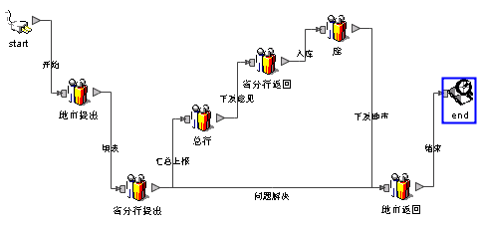
2）case2：
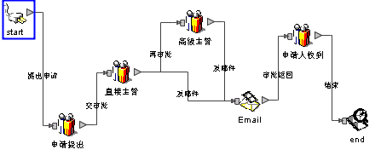
I单用户单引擎：
1）case1：
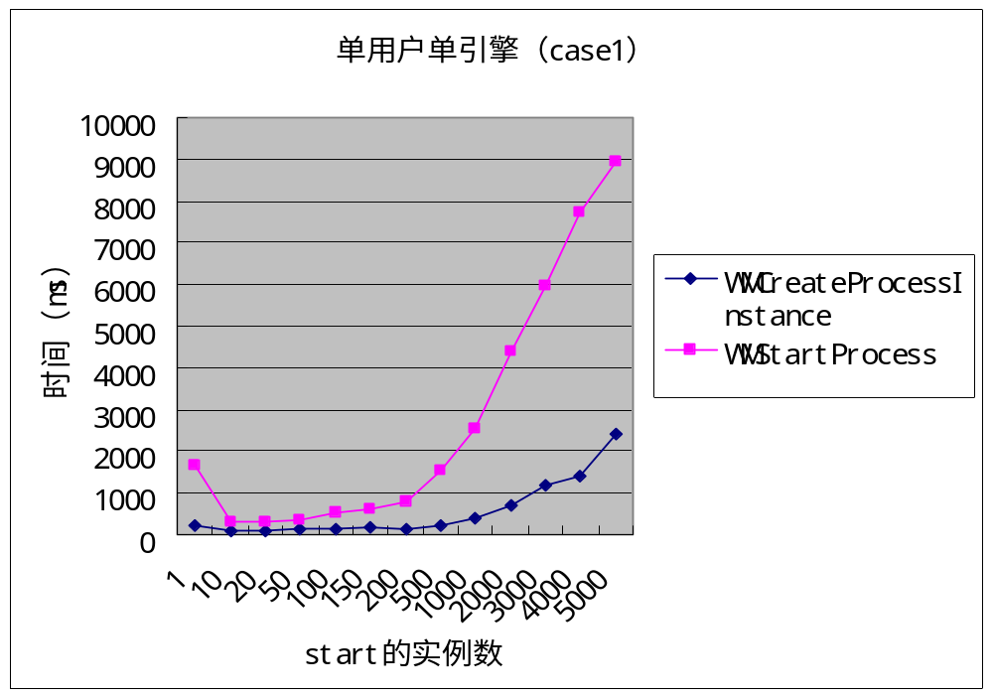
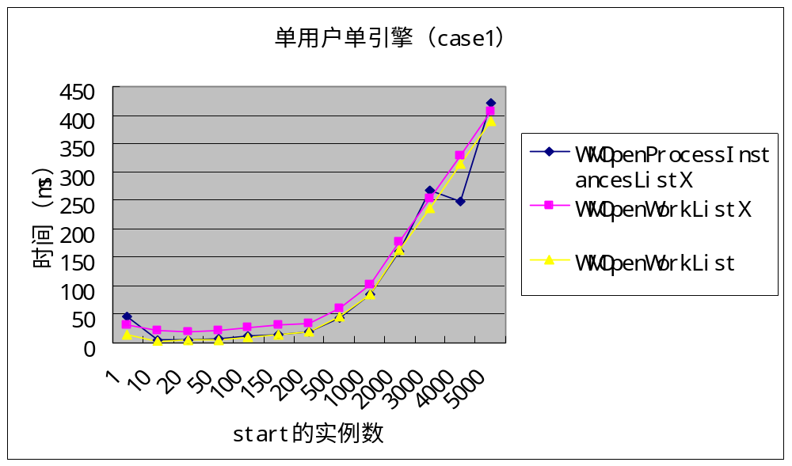
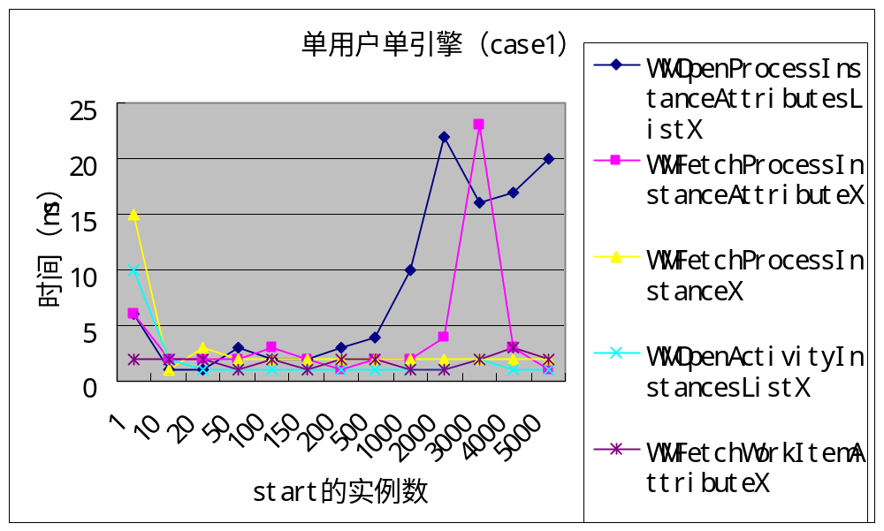
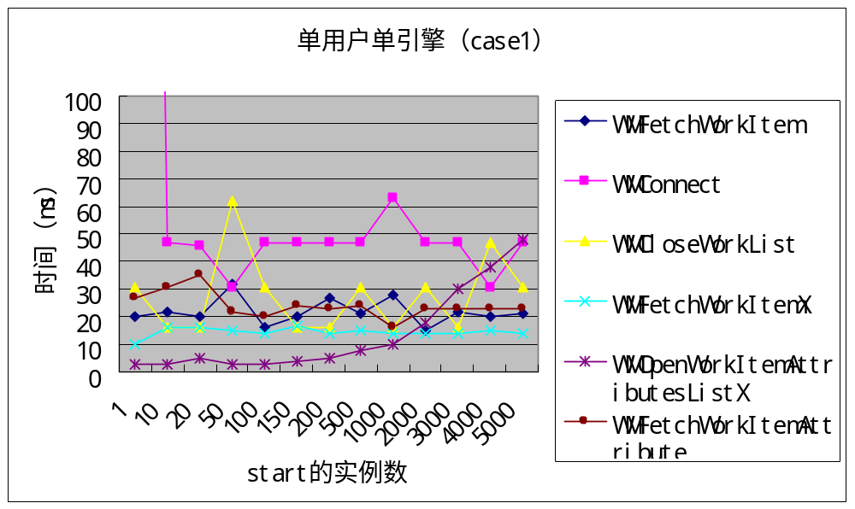
2）case2：
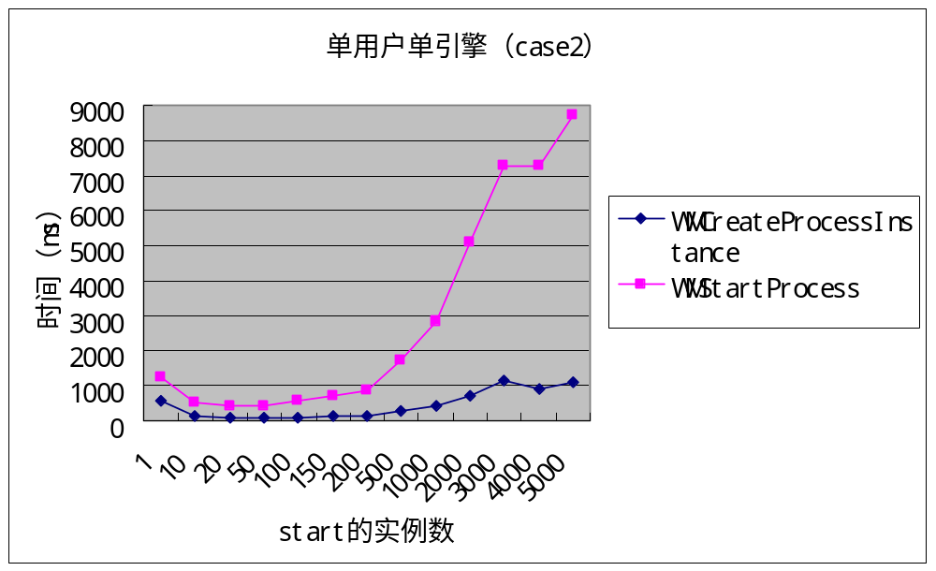
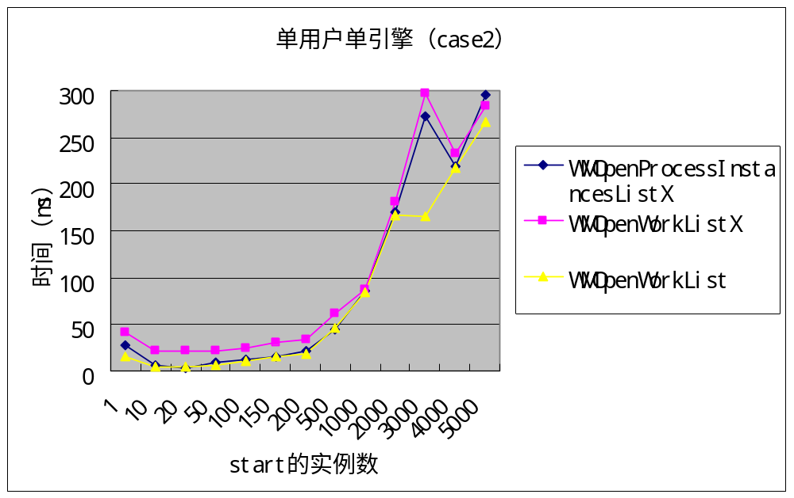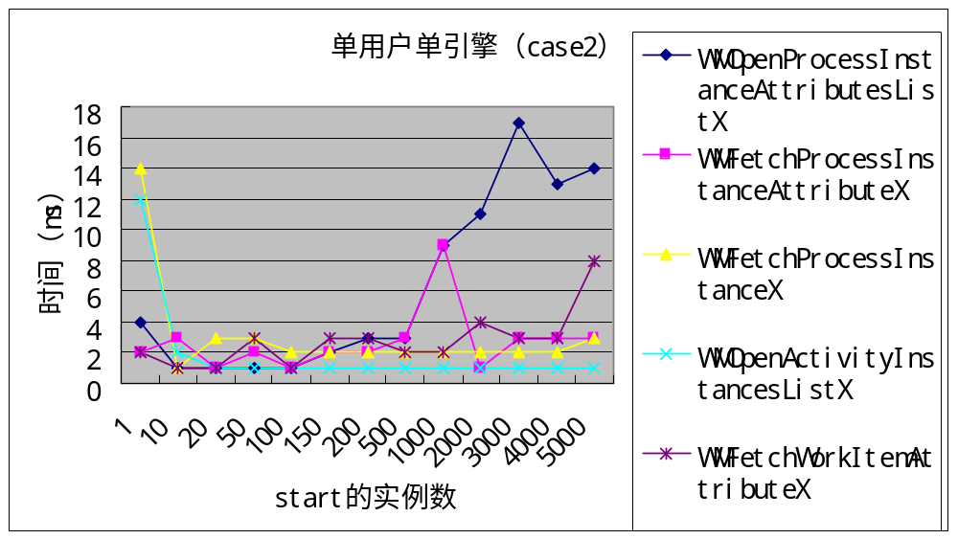
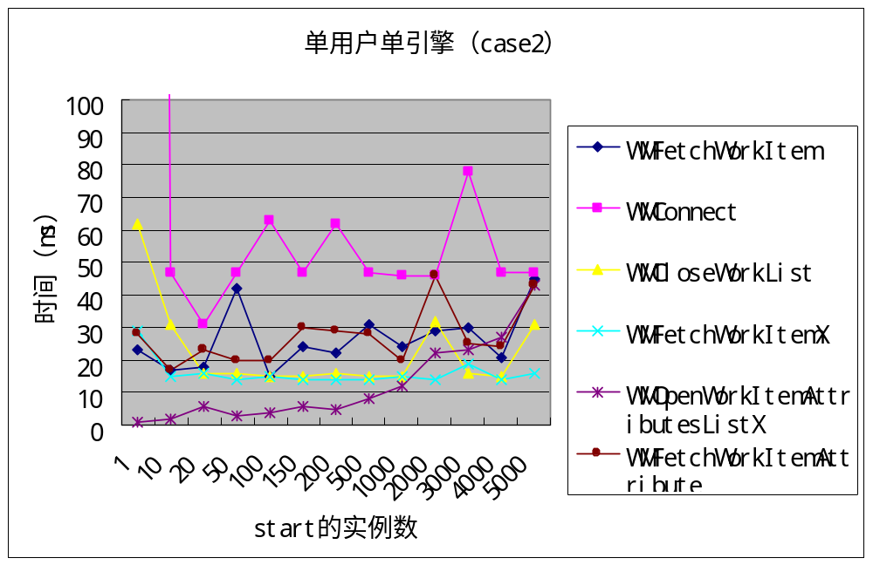
II多用户单引擎：
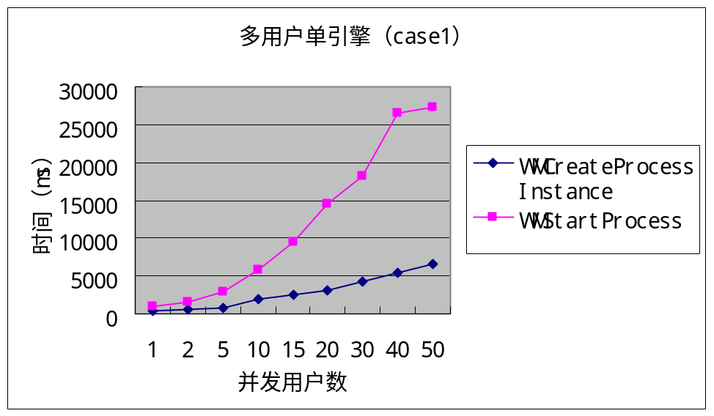
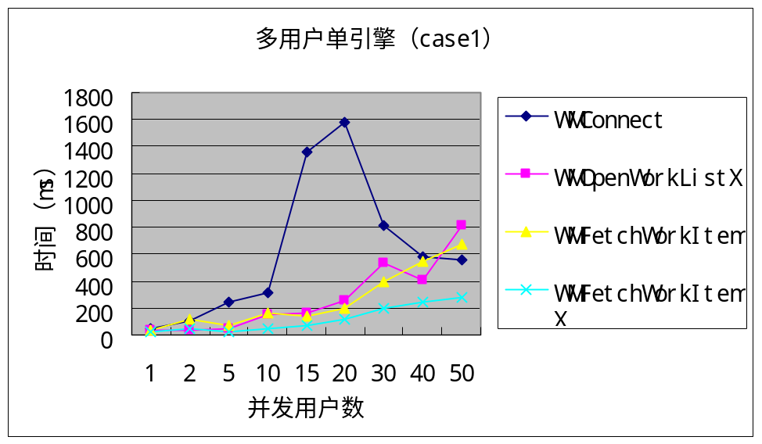
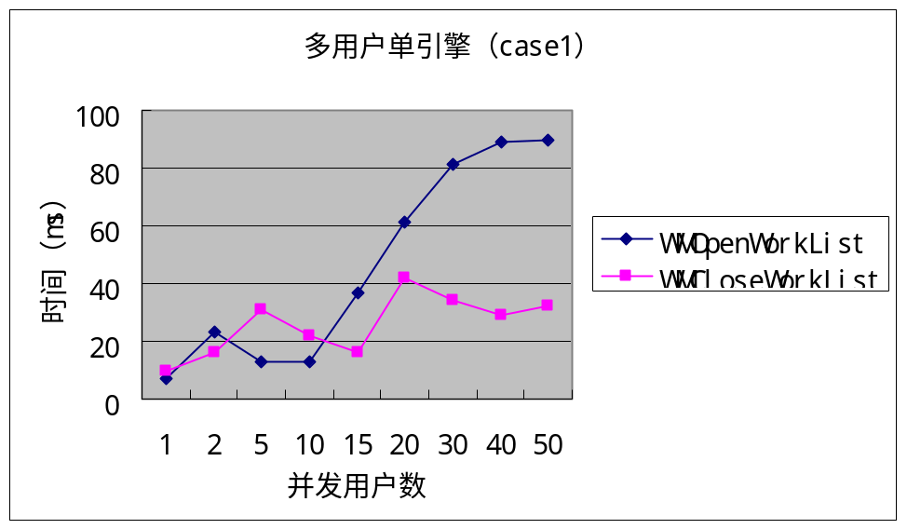

III多用户双引擎：
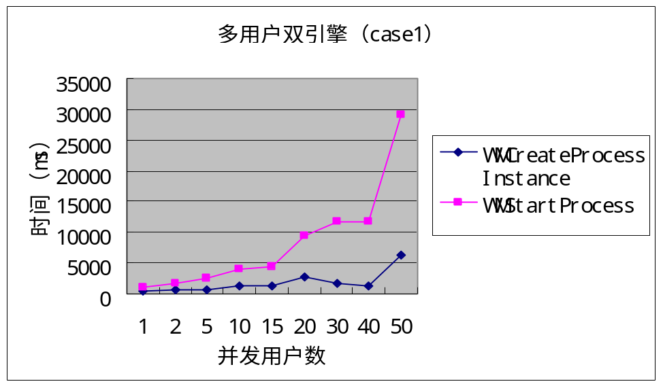
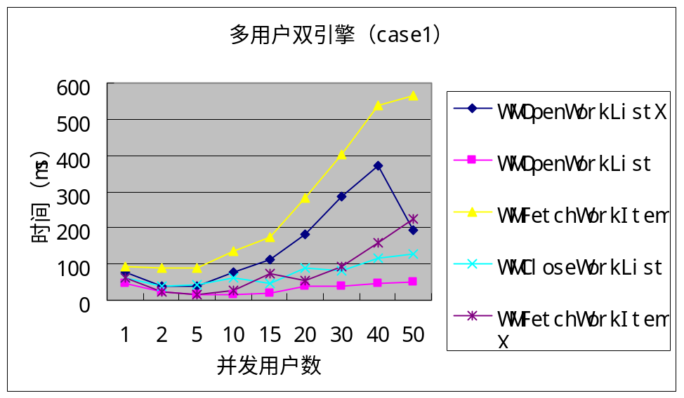
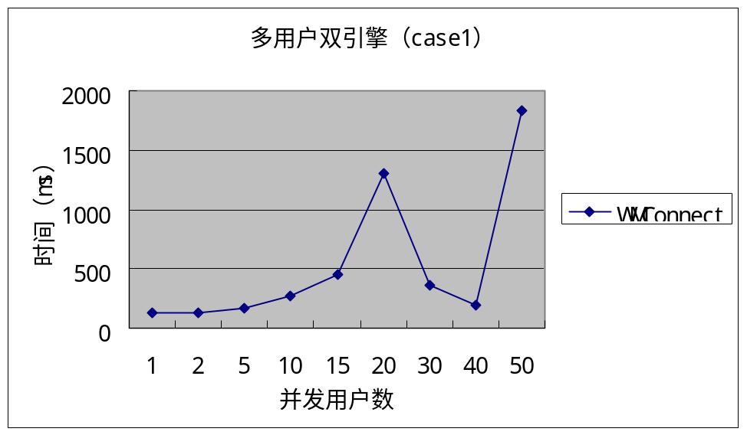

IV跨域流程：
跨域流程测试用例：
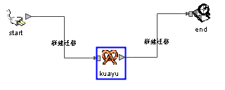
跨域子流程：
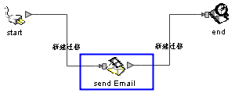

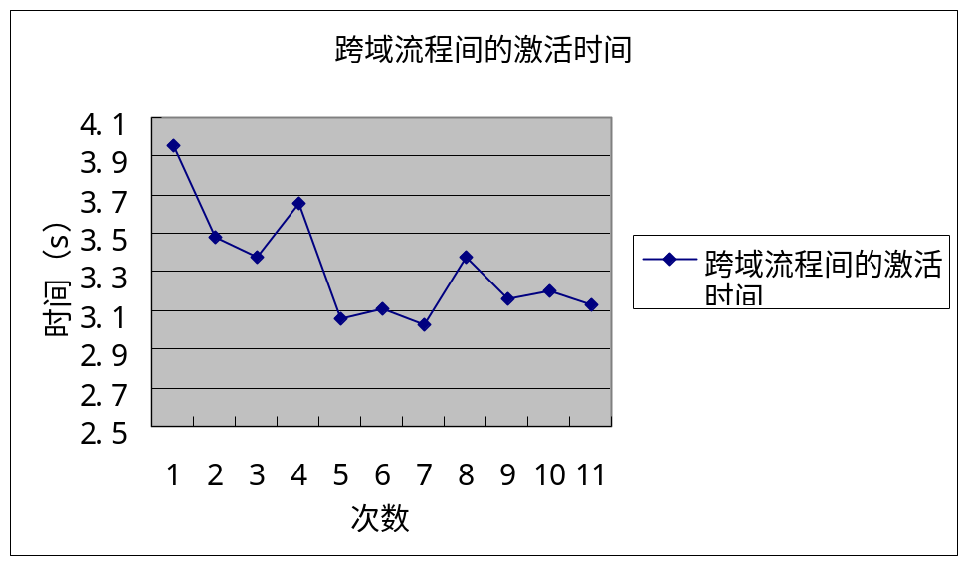

V总结
在单用户单引擎的情况下，系统可以支持大数量的活动流程，在已存在大量活动流程的情况下，系统仍具有良好的调度能力和处理用户访问数据的能力；
在多用户单引擎的情况下，系统可以支持多用户的访问，在多个用户同时访问系统的情况下，系统的调度能力和处理用户访问数据的能力基本保持稳定；
在多用户多引擎的情况下，系统具有良好的吞吐能力，处理活动的时间大大缩短，在负载平衡方面也显示出一定的优越性；
在处理服务器端自动激活应用和发送邮件时的响应时间较短；
在跨域的情况下，系统能在较短的时间内快速地激活一个跨域流程实例。

2.3所用工时
表5 所用工时列表
序号 | 角色 | 姓名 | 工时（周*天*工时）
1 | 高级经理 | 朱宝文 | 34*1*8=533
2 | 项目经理 | 尹建伟 | 34*4*8=1088
3 | 第一组组长 | 冯志林 | 34*5*8=1360
4 | 第一组组员 | 何松 | 34*5*8=1360
5 | 第二组组长 | 李欣 | 12*5*8=480
6 | 第二组组长 | 周勇军 | 34*5*8=1360
7 | 第二组组员 | 曾浩 | 34*5*8=1360
8 | 第三组组长 | 曹海强 | 34*5*8=1360
9 | 第三组组员 | 陈跃辉 | 34*5*8=1360
10 | 第三组组员 | 张帆 | 8*5*8=320
11 | 第三组组员 | 杨林 | 3*5*8=120
12 | 第四组组长 | 董欣 | 34*5*8=1360
13 | 第四组组员 | 陆翼 | 30*5*8=1200
14 | 测试组组长 | 王刚 | 21*5*8=840
15 | 测试组组长 | 金洁洁 | 34*5*8=1360
16 | 测试组组员 | 蔡移华 | 13*5*8=520
17 | 测试组组员 | 范汉生 | 13*2*8=208
18 | 测试组组员 | 朱理 | 7*2*8=112
19 | SQA | 周建成 | 34*2*8=544
20 | SCM | 王如心 | 30*1*4=120
合计 |  | 20 | 16965

2.4所用机时
20000小时；

2.5进度
表6 项目进度
序号 | 阶段 | 开始时间（实际/计划） | 完成时间（实际/计划） | 周期(天)
1 | 需求阶段 | 3-25/3-25 | 5-15/5-10 | 50
2 | 计划阶段 | 5-11/5-11 | 5-20/5-20 | 10
3 | 概要设计 | 5-10/5-10 | 6-15/6-8 | 35
4 | 详细设计 | 6-11/6-6 | 7-15/7-10 | 35
5 | 编码 | 7-15/7-8 | 10-8/10-8 | 84
6 | 测试 | 9-15/9-15 | 11-30/11-15 | 76
7 | 验收 | 12-5/11-10 | 12-15/11-15 | 10
合计 |  |  |  | 300

3. 评价

3.1生产效率评价
文档=1740/34*5=10（页/天）
源程序=155,639/34*5=916（行/天）

3.2技术方案评价
SunFlow2.0采用基于域的联邦系统架构，是一个分布式的工作流管理系统。系统基于J2EE平台开发，可支持海量数据处理，整个系统的技术方案处于国内一流水平，达到国际先进水平（与2001年Carno产品类似），系统技术方案具有以下显著特点：
  - 基于Java技术支持J2EE标准，可运行在Jboss、WebLogic、WebSphere等各类平台，支持海量数据处理，；
  - 符合WFMC标准（元模型以XML格式存储符合XPDL标准，工作流引擎接口符合WAPI标准），系统互操作性能好；
  - 基于域的分布式工作流引擎，可支持行业、大型企业的应用；
  - 流程定义支持Script，可定义各种复杂的流程逻辑；
  - 提供Ocx、Dll、Servlet、EJB、Java Class类型的工作流引擎接口，可使系统方便嵌入到C/S、B/S架构的各类系统中；
  - 系统提供集成代理（iConnect），可基于Workflow系统实现与Com、Socket、EJB、Java Class、JMS等的集成。

3.3产品质量评价
整个产品的开发过程严格按照CMM2级的要求开发，项目在开发过程中建立了专门的测试队伍和质量保证队伍及软件配置人员。测试队伍对软件进行了全面而详细的测试工作，发现了一系列的Bug，经过2个多月的测试，系统基本运行稳定且达到的《需求规格说明书》的规定要求，具体测试结论见测试分析报告；为了确保软件的质量和进度，质量保证人员对项目组成员进行了多次培训，并进行了全面的质量跟踪活动，这些都确保了产品的质量。

3.4经验与教训

3.4.1经验
- 严格按照CMM的规范管理项目的开发，走规范化管理道路
整个项目的开发严格按照CMM的规范进行，项目的开发文档齐备，更改按照一定的流程进行，这些都有利于保证项目的顺利进行；项目建立专门的开发库，有利于项目成员间的协同工作,大大提高了开发效率；项目配备专门的SQA人员，SQA人员对项目成员进行的经常培训及各种开发流程的指导，对项目的开发也大大有利；
- 坚持有所为、有所不为
工作流管理系统是一个复杂庞大的系统，国外一个成熟的工作流管理系统往往需要花费大量的人力、财力，为了确保面向影像系统的工作流管理系统的开发成功，我们采取分步开发的策略，坚持有所为、有所不为，在本节段瞄准开发工作流管理系统的内核，减少外围功能的开发，实践证明，这一举措取得了良好的效果。
- 需求分析尽量做多，磨刀不误坎材工
项目在开发过程中，花了一个半月的时间分析了国内外流行工作流管理系统、信雅达老的工作流系统、公司的需求，撰写了详细的需求规格说明书，并进行了评审，这一过程虽说花了大量的时间，但实践表明这一过程保证了以后项目的顺利进行，是一个值得借鉴的经验。
- 充分计划，按章进行
过去在进行项目的开发过程中，很少进行详细的计划，本项目的开发制定了全面而详尽的计划,包括项目开发计划、质量保证计划、软件配置计划、测试计划等，项目的开发严格按照计划的要求进行，是一个值得借鉴的经验。
3.4.2教训
- 概要设计和详细设计不够充分
整个项目的进度大致符合计划和合同的要求，但有点小小的延迟，分析其原因概要设计和详细设计的不够充分是一个重要因素，对于大型项目或中型项目的开发这一教训值得借鉴。
- 单元测试需要加强
整个项目的进度大致符合计划和合同的要求，但有点小小的延迟，分析其原因单元测试做的不够充分，就匆忙去做系统的联合调试，是一个重要因素，对于大型项目或中型项目的开发这一教训值得借鉴。

